

TRƯỜNG ĐẠI HỌC MỞ THÀNH PHỐ HỒ CHÍ MINH KHOA CÔNG NGHỆ THÔNG TIN

BÁO CÁO CUỐI KỲ
ĐỀ TÀI: XÂY DỰNG PHẦN MỀM QUẢN LÝ NHÀ HÀNG

Môn học: Lập trình cơ sở dữ liệu

Giảng viên hướng dẫn: Lê Viết Tuấn LỚP : IM2201

SINH VIÊN THỰC HIỆN:
Trần Ngọc Nguyên Ngân-2254050040
Mạc Thị Thanh Thỏa – 2054072104
Nguyễn Trần Như Ý - 2254050087

Thành phố Hồ Chí Minh, 2025

LỜI CẢM ƠN
Trong những năm gần đây, khoa học công nghệ Việt Nam đang ngày càng hội nhập mạnh mẽ vào dòng chảy công nghệ toàn cầu. Mặc dù công nghệ thông tin (CNTT) ở nước ta còn tương đối mới mẻ, nhưng tốc độ phát triển lại rất nhanh chóng, đóng vai trò quan trọng trong nhiều lĩnh vực, đặc biệt là trong công tác quản lý. Việc ứng dụng CNTT vào quản lý đã giúp cho các nhà quản lý điều hành công việc một cách khoa học, chính xác và hiệu quả hơn.
Một trong những lĩnh vực đang được tin học hóa mạnh mẽ là Quản lý nhà hàng. Nhờ các giải pháp công nghệ, việc vận hành nhà hàng trở nên chuyên nghiệp, tiết kiệm thời gian và công sức, đồng thời tăng tính chính xác và khả năng phản hồi nhanh trong quá trình phục vụ khách hàng.
Với vai trò là sinh viên ngành CNTT, trong khuôn khổ đồ án môn Lập trình cơ sở dữ liệu này, nhóm chúng em đã lựa chọn và thực hiện đề tài “XÂY DỰNG PHẦN MỀM QUẢN LÝ NHÀ HÀNG”. Thông qua đề tài này, nhóm chúng em mong muốn vận dụng các kiến thức đã học kết hợp với việc tìm hiểu các ngôn ngữ và môi trường lập trình để phát triển một hệ thống quản lý nhà hàng hiệu quả, thân thiện và tiện lợi cho người dùng.
Để đồ án này hoàn thành đúng thời hạn và đạt kết quả tốt đẹp, chúng em đã nhận được sự hướng dẫn tận tình từ thầy Lê Viết Tuấn. Với tất cả sự kính trọng, chúng em bày tỏ lòng biết ơn chân thành đến thầy vì đã tạo điều kiện, đồng hành cùng chúng em trong suốt môn học, bên cạnh đó còn giúp chúng em nhận ra những thiếu sót trong quá trình học tập và hoàn thiện đề tài.
Với điều kiện thời gian cũng như kinh nghiệm còn nhiều hạn chế, đồ án này cũng không thể tránh gặp những thiếu sót. Nhóm chúng em rất mong tiếp tục nhận được những ý kiến góp ý từ thầy để có điều kiện bổ sung, nâng cao hiểu biết của mình để có thể phát triển đồ án và nhất là phát triển bản thân.
Chúng em chân thành cảm ơn!
MỤC LỤC

LỜI CẢM ƠN 2
Chương 1: GIỚI THIỆU ĐỀ TÀI 6
1.1. Tên đề tài: 6
1.2. Mô tả đề tài: 6
1.3. Lý do chọn đề tài: 6
1.4. Các chức năng chính của đề tài: 6
1.5. Công nghệ sử dụng: 7
1.6. Môi trường lập trình: 7
Chương 2: GIỚI THIỆU CÔNG NGHỆ 8
2.1. Giới thiệu ngôn ngữ lập trình C# 8
2.1.1. Ngôn ngữ lập trình C# là gì? 8
2.1.2. Đặc trưng của ngôn ngữ lập trình C# 8
2.2. Tổng quan về SQL Server 9
2.2.1. SQL Server là gì? 9
2.2.2. Cấu trúc của SQL Server 9
2.2.3. Kiến trúc của SQL Server: 11
2.2.4. Mục đích sử dụng SQL Server: 11
Chương 3: THIẾT KẾ CƠ SỞ DỮ LIỆU 12
3.1. Khảo sát hiện trạng: 12
3.2. Mô tả tân từ: 12
3.3. Sơ đồ Use case: 13
3.3.1. Use case Quản Lý Nhân Viên bàn 14
3.3.2. Use case Quản Lý Khách Hàng 15
3.3.3. Use case Quản Lý 16
3.3.4. Use case Quản Lý Đặt Bàn 16
3.4. Sơ đồ lớp (Class Diagram): 17
3.5. Database diagram trong SQL 18
3.6. Sơ đồ ERD 20
Chương 4: XÂY DỰNG ỨNG DỤNG 22
4.1. Màn hình đăng nhập 22
4.2. Màn hình đặt bàn 24
4.3. Màn hình Quản lý nhân viên 26
4.4. Màn hình kho nguyên liệu 28
4.5. Màn hình khuyến mãi 28
4.6. Màn hình xem báo cáo doanh thu 30
Chương 5: KẾT LUẬN 31
5.1. Ưu điểm của đồ án: 31
5.2. Hướng phát triển của đồ án: 31
TÀI LIỆU THAM KHẢO 32

Chương 1: GIỚI THIỆU ĐỀ TÀI

Tên đề tài:
XÂY DỰNG PHẦN MỀM QUẢN LÝ NHÀ HÀNG

  - Mô tả đề tài:
Trong bối cảnh ngành dịch vụ ăn uống ngày càng phát triển, nhu cầu quản lý hiệu quả các hoạt động trong nhà hàng trở nên cấp thiết hơn bao giờ hết. Việc vận hành một nhà hàng đòi hỏi phải xử lý nhiều công việc như đặt bàn, gọi món, tính tiền, quản lý kho nguyên vật liệu, theo dõi doanh thu, và chăm sóc khách hàng. Nếu không có một hệ thống quản lý hiệu quả, nhà hàng có thể đối mặt với các vấn đề như sai sót trong đặt món, thất thoát hàng hóa, hoặc giảm trải nghiệm khách hàng.
  - Lý do chọn đề tài:
Trong thời đại công nghệ số, việc ứng dụng phần mềm vào hoạt động quản lý và vận hành nhà hàng không chỉ là xu hướng mà còn là nhu cầu thiết yếu để nâng cao hiệu quả kinh doanh và chất lượng phục vụ khách hàng. Tuy nhiên, trên thực tế, nhiều nhà hàng, đặc biệt là các nhà hàng vừa và nhỏ, vẫn còn quản lý thủ công bằng giấy tờ hoặc các công cụ đơn giản như Excel, dẫn đến nhiều hạn chế như sai sót trong đặt món, thất thoát doanh thu, hoặc không kiểm soát tốt nguyên vật liệu.
Nhận thấy vấn đề này, nhóm thực hiện mong muốn xây dựng một phần mềm quản lý nhà hàng chuyên nghiệp, thân thiện với người dùng, dễ triển khai và sử dụng trong thực tế. Đề tài không chỉ giải quyết bài toán quản lý của các nhà hàng mà còn tạo điều kiện để nhóm sinh viên áp dụng những kiến thức đã học như lập trình, thiết kế giao diện, quản lý cơ sở dữ liệu, phân tích yêu cầu hệ thống và triển khai ứng dụng vào một bài toán thực tiễn cụ thể.
Bên cạnh đó, việc thực hiện đề tài còn giúp nhóm rèn luyện các kỹ năng mềm như làm việc nhóm, giải quyết vấn đề, tư duy hệ thống và khả năng thích ứng với công nghệ. Đây là những kỹ năng cần thiết và có giá trị cao trong thị trường lao động ngày nay.
Vì vậy, đề tài “Xây dựng phần mềm quản lý nhà hàng” được lựa chọn với mục tiêu không chỉ tạo ra một sản phẩm hữu ích, có tính ứng dụng cao, mà còn là cơ hội để nhóm học hỏi, trau dồi và phát triển năng lực chuyên môn.

Các chức năng chính của đề tài:
    - Đăng nhập tài khoản
    - Quản lý thông tin tài khoản đăng nhập.
    - Quản lý bàn (thêm, xóa, sửa, tìm kiếm, lưu thông tin cần thiết của bàn, …).
    - Quản lý hoá đơn (thêm,incủa khách hàng, …).
    - Quản lý khách hàng (thêm, xóa, sửa, tìm kiếm của khách hàng).
    - Quản lý kho (thêm, xóa, sửa, tìm kiếm,nguyên vật liệu, …).
    - Quản lý khuyến mãi (thêm, xóa, sửa, tìm kiếm, lưu thông tin cần thiết của khuyến mãi , …).
    - Xem báo cáo doanh thu (Xem các báo cáo doanh thu theo tháng,…)

Công nghệ sử dụng:
    - Sử dụng ngôn ngữ C#
    - Database: SQL Server

Môi trường lập trình:
    - Microsoft Visual Studio 2022

Chương 2: GIỚI THIỆU CÔNG NGHỆ

Giới thiệu ngôn ngữ lập trình C#
    - Ngôn ngữ lập trình C# là gì?
      - C# (C Sharp) là một ngôn ngữ lập trình hướng đối tượng đa năng, mạnh mẽ được phát triển bởi Microsoft, C# là phần khởi đầu cho kế hoạch .Net của họ.
      - Hiện nay ngôn ngữ lập trình C# là một trong những ngôn ngữ được rất nhiều người sử dụng trong công việc lập trình của mình. Bởi đây là một trong những ngôn ngữ có cấu trúc rõ ràng, dễ hiểu và dễ học. Ngôn ngữ lập trình C# thừa hưởng những ưu điểm từ ngôn ngữ lập trình Java, C và C++ cũng như có khả năng khắc phục được những điểm hạn chế của những ngôn ngữ trên, điều này đã tạo nên một ngôn ngữ C# với tính ưu việt gần như hoàn hảo nhất.

Đặc trưng của ngôn ngữ lập trình C#
      - C# là ngôn ngữ đơn giản, mạnh mẽ: Ngôn ngữ C# được dựng trên nền tảng của ngôn ngữ C++ và Java, ảnh hưởng bởi Delphi, VisualBasic nên ngôn ngữ C# được thừa hưởng các ưu điểm và loại bỏ các yếu điểm của các ngôn ngữ trên. Vì vậy mà nó khá đơn giản, đồng thời cũng đã bỏ đi một vài sự phức tạp của các cú pháp dư thừa và thêm vào đó là các cú pháp cải tiến hơn.
      - C# là ngôn ngữ đa năng và hiện đại: C# phù hợp cho việc phát triển trong thời đại 4.0, bao gồm việc phát triển web, mobile app, game, học máy và trí tuệ nhân tạo, phát triển đám mây, IoT, blockchain, microservices...
      - C# là một ngôn ngữ lập trình hướng đối tượng: C# hỗ trợ mạnh mẽ cho phương pháp lâp trình hướng đối tượng, ngoài ra C# còn hỗ trợ các

phương pháp lập trình chức năng thông qua các biểu thức lamba, khớp mẫu, functions, các thuộc tính bất biến.
      - C# là ngôn ngữ gõ tĩnh, định kiểu mạnh, hỗ trợ gõ động: C# được gõ tĩnh nên nó mang đầy đủ các ưu việt của phương pháp gõ tĩnh như bảo đảm an toàn kiểu, tự động phân tích và nhận biết lỗi cú pháp ngay trong quá trình viết mã...
      - C# là một ngôn ngữ ít từ khóa: C# có khoảng hơn 80 từ khóa.

Tổng quan về SQL Server
    - SQL Server là gì?
      - SQL Server là một hệ quản trị cơ sở dữ liệu quan hệ (Relational Database Management System) sử dụng câu lệnh SQL để trao đổi dữ liệu giữa máy Client và máy cài SQL Server. Một RDBMS bao gồm databases, database engine và các ứng dụng dùng để quản lý dữ liệu và các bộ phận khác nhau trong một hệ quản trị cơ sở dữ liệu quan hệ. SQL Server được phát triển và tiếp thị bởi Microsoft.
SQL Server cung cấp đầy đủ công cụ để quản lý, từ giao diện GUI cho đến việc sử dụng ngôn ngữ truy vấn SQL. Ngoài ra điểm mạnh của nó là Microsoft có khá nhiền nền tảng kết hợp Isolation, Durability) và được thiết kế để đảm bảo cho các giao dịch cơ sở dữ liệu được xử lý ổn thỏa.
      - hoàn hảo với SQL Server như ASP.NET, C# xây dựng Winform, bởi vì nó hoạt động hoàn toàn độc lập.

Cấu trúc của SQL Server
      - SQL Server cơ bản dựa trên một cấu trúc bảng biểu, bao gồm các dòng kết nối các phần tử dữ liệu có liên quan trong các bảng khác nhau, do đó loại bỏ nhu cầu lưu trữ dữ liệu ở nhiều vị trí trong cơ sở dữ liệu. Mô hình quan hệ cũng cung cấp các tham chiếu và ràng buộc toàn vẹn nhằm duy trì độ chính xác của dữ liệu, các kiểm tra này là một phần thúc đẩy sự tuân thủ các nguyên tắc về tính nhất quán, tính độc lập và độ tin cậy – được gọi chung là các thuộc tính ACID (Atomicity, Consistency

Kiến trúc của SQL Server:
      - SQL Engine: là một phần mềm thu thập và chuyển đổi các câu lệnh SQL để các hoạt động thích hợp có thể thực hiện trên cơ sở dữ liệu quan hệ. Mục tiêu của SQL Engine là để tạo CRUD khỏi cơ sở dữ liệu. Một SQL Engine bao gồm 2 thành phần chính: một công cụ lưu trữ và một bộ xử lý truy vấn. Ngày nay một số DBMS (Database Management System) hiện đại có nhiều hơn một công cụ lưu trữ. SQL đã chiếm lĩnh một phần lớn thị trường và có nhiều doanh nghiệp sử dụng hệ thống SQL để xử lý các giao dịch và phân tích.
      - SQLOS: cung cấp nhiều dịch vụ hệ điều hành như bộ nhớ và quản lý I/O (Input / Output). Các dịch vụ khác bao gồm xử lý ngoại lệ và dịch vụ đồng bộ hóa.

Mục đích sử dụng SQL Server:
      - Giúp người sử dụng có thể duy trì việc lưu trữ bền vững.
      - Cho phép bạn tạo ra nhiều cơ sở dữ liệu hơn.
      - Có khả năng phân tích dữ liệu bằng SSAS - SQL Server Analysis Services.
      - Việc tạo ra được các báo cáo bằng SSRS - SQL Server Reporting Services sẽ được dễ dàng hơn.
      - Các quá trình sẽ được thực hiện bằng SSIS - SQL Server Integration Services.
      - Có khả năng bảo mật cao.

Chương 3: THIẾT KẾ CƠ SỞ DỮ LIỆU

Khảo sát hiện trạng:
Trước khi tiến hành thiết kế cơ sở dữ liệu cho phần mềm quản lý nhà hàng, nhóm thực hiện đã khảo sát mô hình hoạt động thực tế của một số nhà hàng nhỏ và vừa nhằm hiểu rõ quy trình vận hành cũng như các nghiệp vụ cần được quản lý. Qua khảo sát, nhóm ghi nhận rằng quy trình phục vụ khách hàng thường bắt đầu từ việc khách đến, được sắp xếp bàn, sau đó nhân viên phục vụ tiến hành gọi món và gửi đơn hàng đến bếp. Sau khi khách dùng xong, thu ngân sẽ thực hiện thanh toán hóa đơn. Hoạt động đặt món diễn ra liên tục, mỗi bàn có thể gọi nhiều món ăn khác nhau trong cùng một lượt phục vụ hoặc nhiều lần gọi bổ sung. Thông tin món ăn cần được quản lý rõ ràng bao gồm: tên món, mô tả, giá bán, đơn vị tính và loại món (món chính, món phụ, nước uống,...). Bên cạnh đó, nguyên vật liệu trong kho cần được theo dõi thường xuyên để đảm bảo đủ nguyên liệu chế biến, tránh tình trạng thiếu hàng hoặc lãng phí.
Nhân viên trong nhà hàng đảm nhiệm nhiều vai trò khác nhau như phục vụ, bếp, thu ngân, quản lý và phần mềm cần hỗ trợ phân quyền tương ứng theo từng chức năng. Thông tin về bàn ăn cũng cần được quản lý, bao gồm số bàn, vị trí và tình trạng (trống, đang sử dụng, đã đặt trước). Trong khâu quản lý hóa đơn và thanh toán, hệ thống cần lưu trữ thông tin về thời gian tạo hóa đơn, các món đã gọi, tổng tiền, hình thức thanh toán (tiền mặt, chuyển khoản), và hỗ trợ in hóa đơn cho khách hàng. Ngoài ra, quản lý nhà hàng còn có nhu cầu theo dõi hoạt động kinh doanh thông qua các báo cáo thống kê như doanh thu theo ngày, tuần, tháng; doanh thu theo từng món ăn; số lượt khách; và hiệu suất làm việc của nhân viên. Những thông tin thu thập được từ quá trình khảo sát là cơ sở quan trọng để nhóm xây dựng cơ sở dữ liệu phù hợp, phục vụ cho các chức năng chính của hệ thống phần mềm quản lý nhà hàng.

  - Mô tả tân từ:
Trong quá trình xây dựng cơ sở dữ liệu cho phần mềm quản lý nhà hàng, nhóm đã xác định và mô tả các tân từ (thực thể dữ liệu) chính như sau:
Khách hàng (Customer): Đại diện cho người sử dụng dịch vụ tại nhà hàng. Mỗi khách hàng có thể là khách vãng lai hoặc khách đặt bàn trước. Thông tin lưu trữ bao gồm: mã khách hàng, tên, số điện thoại, ghi chú đặt bàn (nếu có).
Bàn ăn (Table): Thể hiện các bàn trong nhà hàng. Mỗi bàn có một mã số riêng, vị trí cụ thể và trạng thái hiện tại (trống, đang dùng, đã đặt trước).
Nhân viên (Employee): Bao gồm tất cả nhân viên trong nhà hàng như quản lý, phục vụ, thu ngân, bếp,... Thông tin lưu gồm: mã nhân viên, họ tên, chức vụ, tài khoản đăng nhập, và phân quyền sử dụng hệ thống.
Thực đơn – Món ăn (MenuItem): Đại diện cho các món ăn, thức uống mà nhà hàng cung cấp. Mỗi món có mã, tên món, đơn vị tính, giá bán, mô tả và loại món (món chính, phụ, nước uống,...).
Đơn hàng – Gọi món (Order): Ghi nhận các món mà khách gọi trong một lần sử dụng dịch vụ. Một đơn hàng gắn liền với một bàn ăn, có thể gồm nhiều món và có thời gian tạo.
Chi tiết đơn hàng (OrderDetail): Thể hiện thông tin chi tiết từng món trong đơn hàng, bao gồm mã món, số lượng, đơn giá, ghi chú (nếu có).
Hóa đơn (Invoice): Được tạo ra sau khi khách thanh toán. Mỗi hóa đơn liên kết với một đơn hàng, lưu thông tin tổng tiền, thời gian thanh toán, nhân viên thu ngân và hình thức thanh toán.
Nguyên vật liệu (Ingredient): Là các nguyên liệu đầu vào để chế biến món ăn. Mỗi nguyên vật liệu có mã, tên, đơn vị tính, số lượng tồn kho, và mức cảnh báo khi sắp hết hàng.
Phiếu nhập kho (ImportReceipt): Ghi nhận các lần nhập nguyên vật liệu vào kho, gồm mã phiếu, ngày nhập, nhân viên nhập kho và danh sách nguyên liệu nhập.
Chi tiết phiếu nhập (ImportDetail): Gồm mã nguyên liệu, số lượng, đơn giá cho từng nguyên vật liệu được nhập trong một phiếu nhập kho.
Tài khoản người dùng (UserAccount): Dùng để đăng nhập hệ thống, mỗi tài khoản liên kết với một nhân viên và có thông tin về tên đăng nhập, mật khẩu, và quyền truy cập.

Sơ đồ Use case:
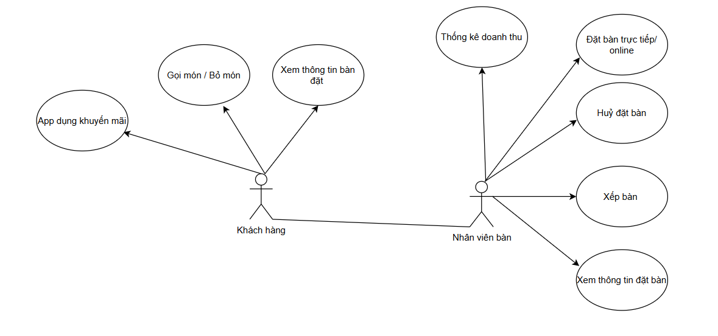

Hình 3.1. Sơ đồ Use case tổng quát

Use case Quản Lý Nhân Viên bàn
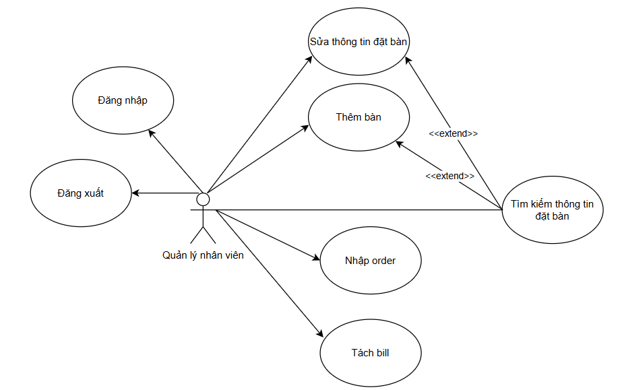
Hình 3.1.1. Use case Quản Lý Nhân Viên bàn

Use case Quản Lý Khách Hàng
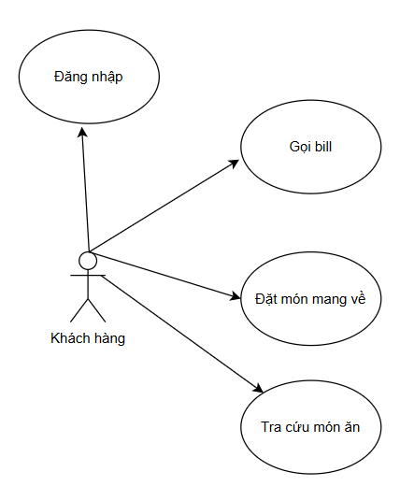

Hình 3.1.2. Use case Quản Lý Khách Hàng

Use case Quản Lý
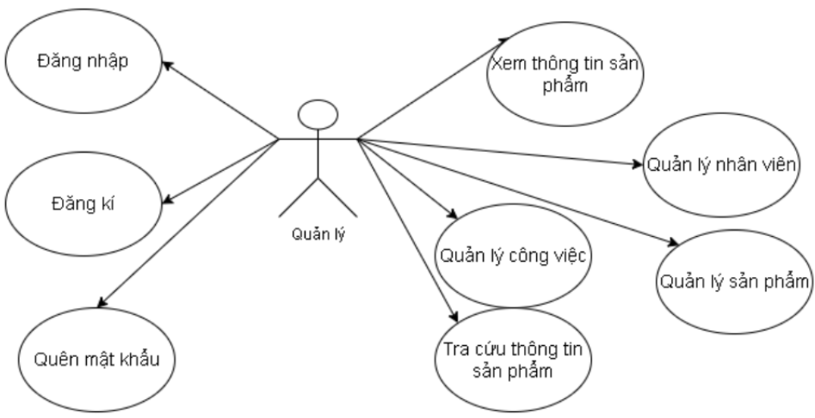
Hình 3.1.3. Use case Quản Lý

Use case Quản Lý Đặt Bàn
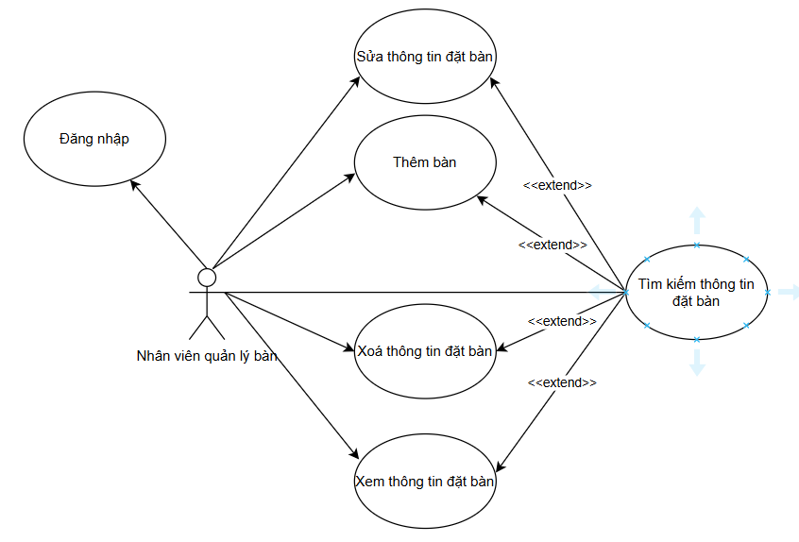
Hình 3.1.4. Use case Quản Lý Đặt bàn

Sơ đồ lớp (Class Diagram):

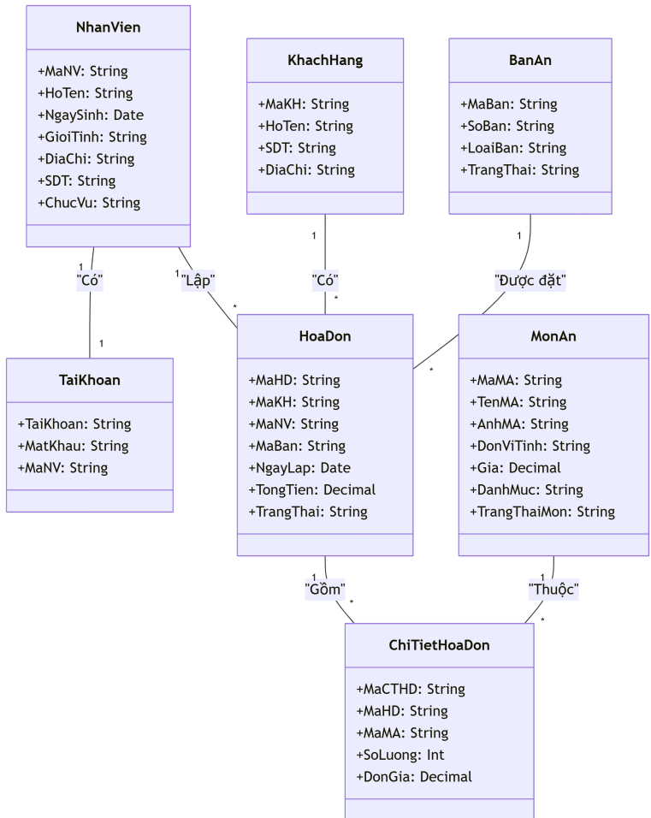
Hình 3.4. Sơ đồ lớp Quản Lý

Database diagram trong SQL
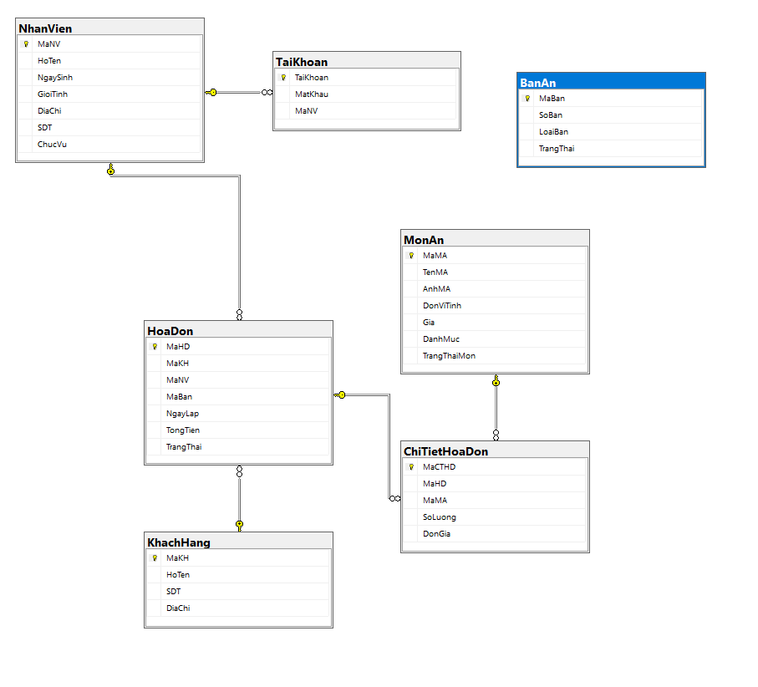
Hình 3.5. Database diagram trong SQL
1. Bảng NhanVien (Nhân viên)
Chức năng:
- Quản lý thông tin các nhân viên làm việc trong nhà hàng.
- Phân biệt vai trò (chức vụ) của từng nhân viên: phục vụ, bếp, thu ngân, quản lý…
Dữ liệu liên quan:
- MaNV: Mã nhân viên (khóa chính, định danh duy nhất).
- HoTen, NgaySinh, GioiTinh, DiaChi, SDT: Thông tin cá nhân.
- ChucVu: Vai trò trong nhà hàng (quản lý, phục vụ, thu ngân,...).
2. Bảng TaiKhoan (Tài khoản đăng nhập)
Chức năng:
- Quản lý tài khoản đăng nhập vào hệ thống cho từng nhân viên.
- Hệ thống có thể phân quyền dựa trên tài khoản.
Dữ liệu liên quan:
- TaiKhoan: Tên đăng nhập.
- MatKhau: Mật khẩu.
- MaNV: Liên kết đến nhân viên (foreign key).
3. Bảng BanAn (Bàn ăn)
Chức năng:
- Quản lý danh sách các bàn ăn trong nhà hàng.
- Hỗ trợ đặt bàn, kiểm tra tình trạng bàn (đang trống, đã đặt, đang sử dụng).
Dữ liệu liên quan:
- MaBan: Mã bàn (khóa chính).
- SoBan: Số hiệu bàn.
- LoaiBan: Có thể phân loại theo vị trí, loại bàn (VIP, thường,...).
- TrangThai: Trạng thái hiện tại (trống, đang sử dụng, đã đặt trước,...).
4. Bảng KhachHang (Khách hàng)
Chức năng:
- Quản lý thông tin khách hàng (đặc biệt là với khách hàng quen hoặc khách đặt bàn).
- Lưu lại lịch sử mua hàng của khách.
Dữ liệu liên quan:
- MaKH: Mã khách hàng (khóa chính).
- HoTen, SDT, DiaChi: Thông tin liên lạc.
5. Bảng HoaDon (Hóa đơn)
Chức năng:
- Quản lý các hóa đơn thanh toán khi khách hàng dùng bữa.
- Kết nối các yếu tố: nhân viên tạo đơn, bàn ăn, khách hàng.
Dữ liệu liên quan:
- MaHD: Mã hóa đơn (khóa chính).
- MaKH: Khách hàng (liên kết với bảng KhachHang).
- MaNV: Nhân viên tạo hóa đơn (liên kết bảng NhanVien).
- MaBan: Bàn ăn được sử dụng (liên kết bảng BanAn).
- NgayLap: Ngày lập hóa đơn.
- TongTien: Tổng số tiền thanh toán.
- TrangThai: Trạng thái hóa đơn (đã thanh toán, chưa thanh toán).
6. Bảng MonAn (Món ăn)
Chức năng:
- Quản lý danh sách thực đơn của nhà hàng.
- Phân loại và cập nhật thông tin món ăn.
Dữ liệu liên quan:
- MaMA: Mã món ăn (khóa chính).
- TenMA: Tên món ăn.
- AnhMA: Hình ảnh món ăn.
- DonViTinh: Ví dụ: đĩa, phần, ly,...
- Gia: Giá bán.
- DanhMuc: Phân loại món (món chính, nước uống, tráng miệng,...).
- TrangThaiMon: Trạng thái còn bán hay tạm ngưng.
7. Bảng ChiTietHoaDon (Chi tiết hóa đơn)
Chức năng:
- Quản lý các món ăn được gọi trong từng hóa đơn cụ thể.
- Cho phép mỗi hóa đơn chứa nhiều món ăn.
Dữ liệu liên quan:
- MaCTHD: Mã chi tiết hóa đơn (khóa chính).
- MaHD: Mã hóa đơn (liên kết bảng HoaDon).
- MaMA: Mã món ăn (liên kết bảng MonAn).
- SoLuong: Số lượng món.
- DonGia: Giá bán tại thời điểm gọi món (có thể khác giá gốc nếu có khuyến mãi).
Mối quan hệ giữa các bảng
- 1 nhân viên có thể tạo nhiều hóa đơn → Quan hệ 1 - N giữa NhanVien và HoaDon.
- 1 khách hàng có thể có nhiều hóa đơn → Quan hệ 1 - N giữa KhachHang và HoaDon.
- 1 hóa đơn có nhiều món ăn (thông qua ChiTietHoaDon) → Quan hệ 1 - N.
- 1 món ăn có thể xuất hiện trong nhiều hóa đơn → Quan hệ N - N thông qua ChiTietHoaDon.
- 1 bàn ăn có thể được sử dụng trong nhiều hóa đơn → Quan hệ 1 - N.
- 1 nhân viên tương ứng 1 tài khoản đăng nhập → Quan hệ 1 - 1.
  - Sơ đồ ERD
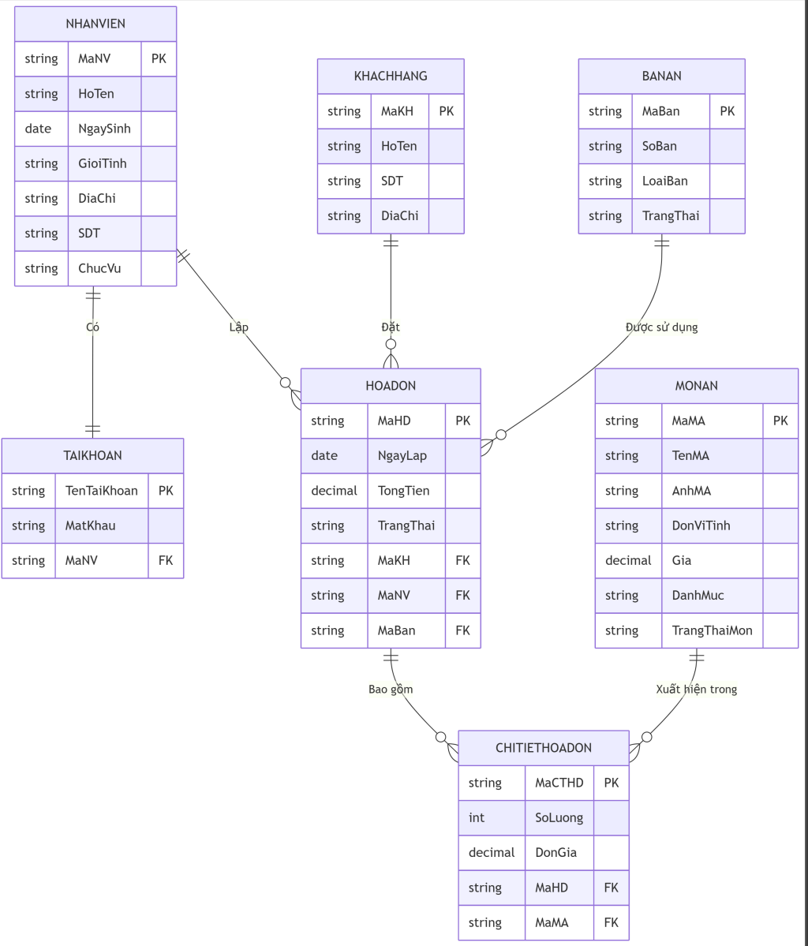
Hình 3.6. Mô hình ERD Quản Lý Nhà Hàng

Chương 4: XÂY DỰNG ỨNG DỤNG

Màn hình đăng nhập

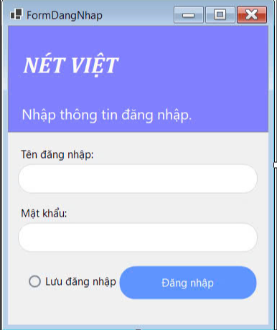

Hình 4.1. Giao diện màn hình đăng nhập

Màn hình đặt bàn
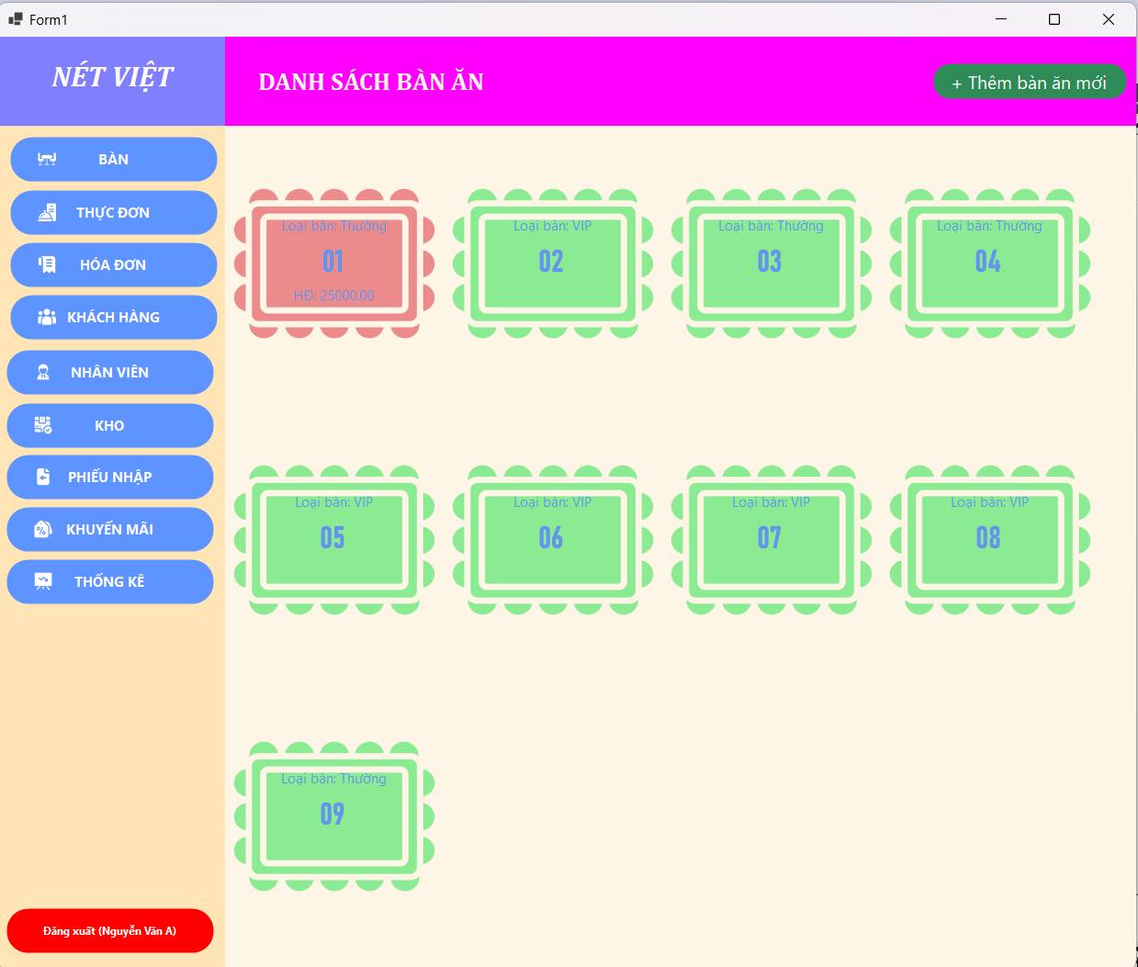
Hình 4.4. Giao diện màn hình quản lý đặt bàn

Giao diện quản lý bàn ăn “Form1” trong phần mềm nhà hàng được thiết kế trực quan, chia thành hai phần chính. Bên trái là thanh điều hướng dọc nền vàng nhạt với các nút chức năng như Bàn, Thực đơn, Hóa đơn, Nhân viên... Nút “Bàn” đang được chọn được làm nổi bật, và nút “Đăng xuất (Nguyễn Văn A)” màu đỏ nằm ở cuối thanh.
Bên phải là khu vực nội dung chính với tiêu đề “DANH SÁCH BÀN ĂN” nền tím, chữ trắng rõ ràng. Góc trên có nút “+ Thêm bàn ăn mới” màu xanh lá. Trung tâm hiển thị các bàn ăn theo dạng lưới, mỗi bàn là một ô có thông tin số bàn, loại bàn (Thường/VIP), và nếu có khách thì hiện thêm số hóa đơn. Màu sắc giúp phân biệt trạng thái: bàn đang sử dụng hiển thị màu đỏ, bàn trống hiển thị màu xanh lá.
Giao diện hỗ trợ quản lý bàn hiệu quả, giúp theo dõi tình trạng phục vụ theo thời gian thực, sắp xếp khách nhanh và chính xác.

Màn hình Quản lý nhân viên
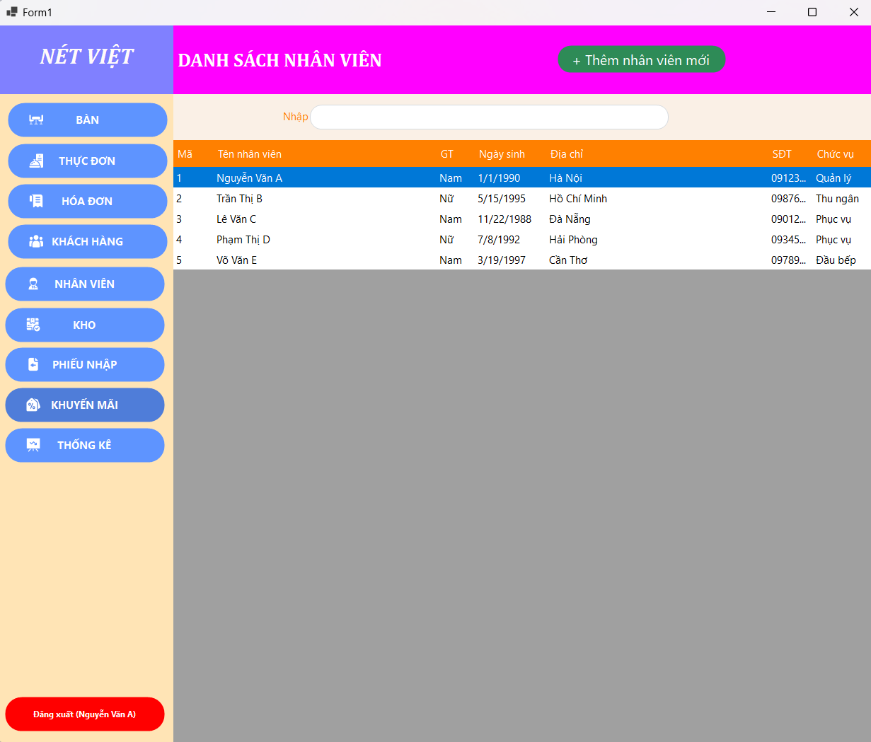
Hình 4.5. Giao diện màn hình quản lý nhân viên

Giao diện "Form1" của phần mềm quản lý nhà hàng được thiết kế với bố cục rõ ràng và dễ sử dụng. Thanh điều hướng bên trái có nền vàng nhạt, chứa các nút chức năng như Bàn, Thực đơn, Hóa đơn, Nhân viên, Kho, Khuyến mãi và Thống kê, với biểu tượng minh họa cho từng mục. Nút "Nhân viên" đang được chọn, nổi bật với nền trắng. Góc dưới bên trái có nút "Đăng xuất" màu đỏ.
Khu vực chính bên phải hiển thị danh sách nhân viên, với tiêu đề "DANH SÁCH NHÂN VIÊN" màu tím. Có nút “+ Thêm nhân viên mới” màu xanh lá và thanh tìm kiếm màu cam. Dưới thanh tìm kiếm là bảng lưới thông tin nhân viên (Mã, Tên, Giới tính, Ngày sinh, Địa chỉ, SDT, Chức vụ). Hàng được chọn được làm nổi bật bằng nền xanh dương.
Giao diện hỗ trợ người quản lý theo dõi, thêm, sửa thông tin nhân viên, giúp quản lý nhân sự hiệu quả và chuyên nghiệp.

Màn hình kho nguyên liệu
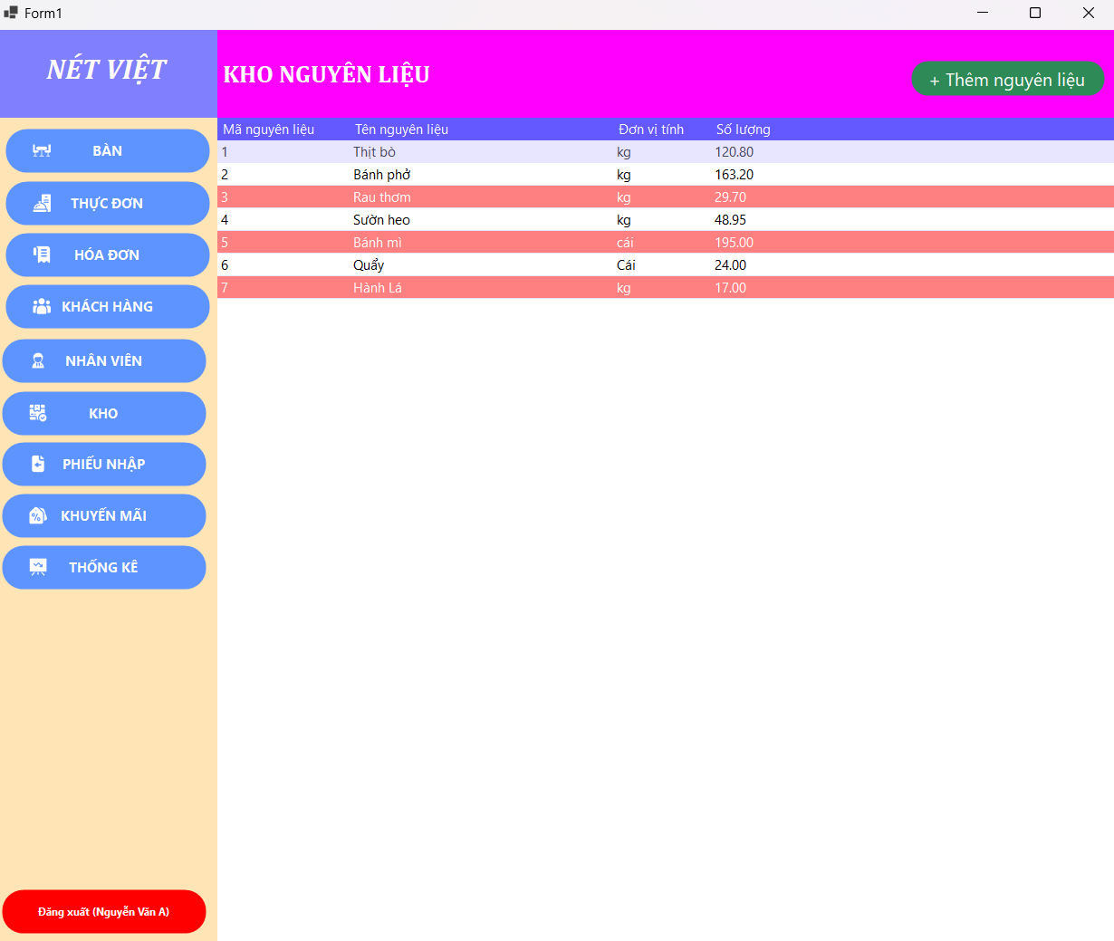
Hình 4.6. Giao diện màn hình quản lý phòng

Giao diện “KHO NGUYÊN LIỆU” trong phần mềm quản lý nhà hàng được thiết kế trực quan, rõ ràng, hỗ trợ người dùng theo dõi và quản lý nguyên liệu hiệu quả. Bên trái là thanh điều hướng với các chức năng chính như Bàn, Thực đơn, Hóa đơn, Khách hàng, Nhân viên, Kho, Phiếu nhập, Khuyến mãi và Thống kê. Nút “Đăng xuất” nằm phía dưới cùng.
Phần chính hiển thị danh sách nguyên liệu trong kho, gồm các cột: Mã nguyên liệu, Tên nguyên liệu, Đơn vị tính và Số lượng. Dữ liệu được trình bày theo bảng, dùng màu nền xen kẽ giúp dễ đọc. Nút “+ Thêm nguyên liệu” nằm ở góc trên bên phải, cho phép thêm mới nhanh chóng. Màu sắc rực rỡ, thiết kế hiện đại giúp người dùng dễ thao tác và kiểm soát tình trạng kho nguyên liệu hiệu quả.

Màn hình khuyến mãi
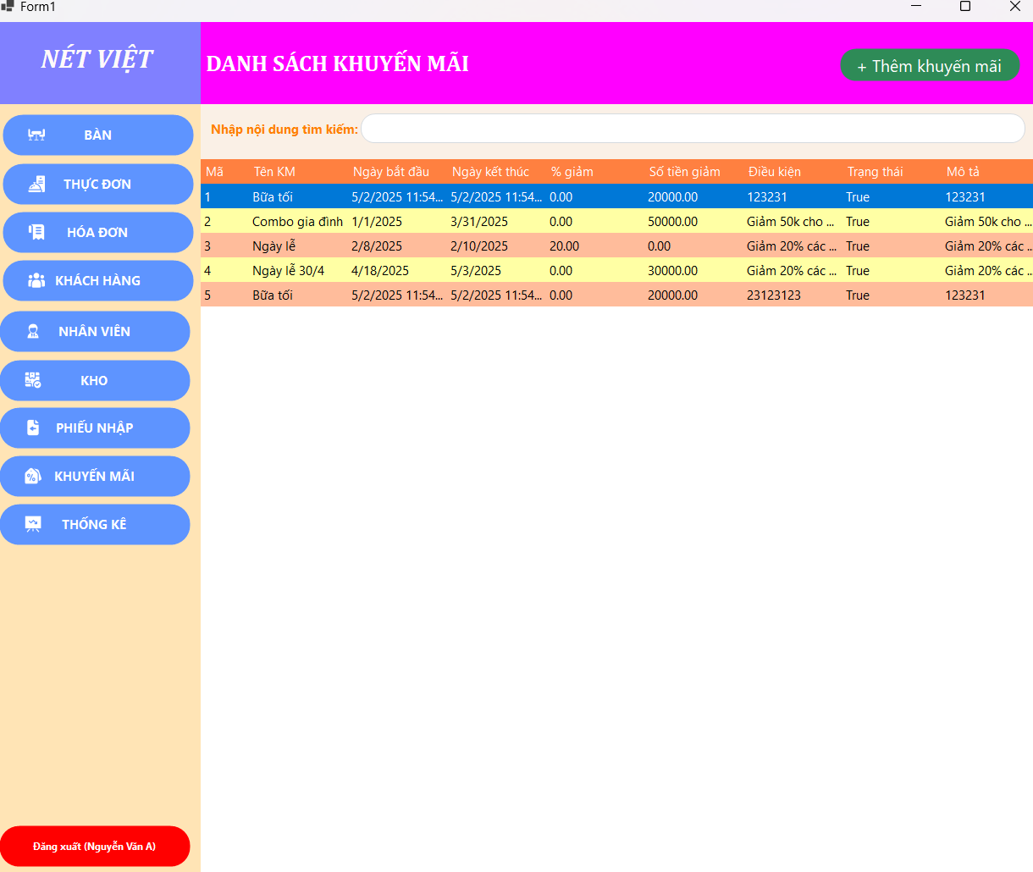

Hình 4.7. Giao diện màn hình quản lý đặt phòng

Giao diện “DANH SÁCH KHUYẾN MÃI” được thiết kế đơn giản, dễ nhìn, giúp người dùng theo dõi và quản lý các chương trình khuyến mãi nhanh chóng. Thanh bên trái là menu chức năng chung. Phần chính hiển thị bảng danh sách khuyến mãi gồm các cột: mã, tên, ngày bắt đầu, ngày kết thúc, phần trăm giảm, số tiền giảm, điều kiện, trạng thái và mô tả. Có thanh tìm kiếm phía trên giúp lọc nhanh chương trình khuyến mãi và nút “+ Thêm khuyến mãi” nằm ở góc trên bên phải để thêm mới thuận tiện. Màu sắc nổi bật giúp phân biệt nội dung rõ ràng.

Màn hình xem báo cáo doanh thu
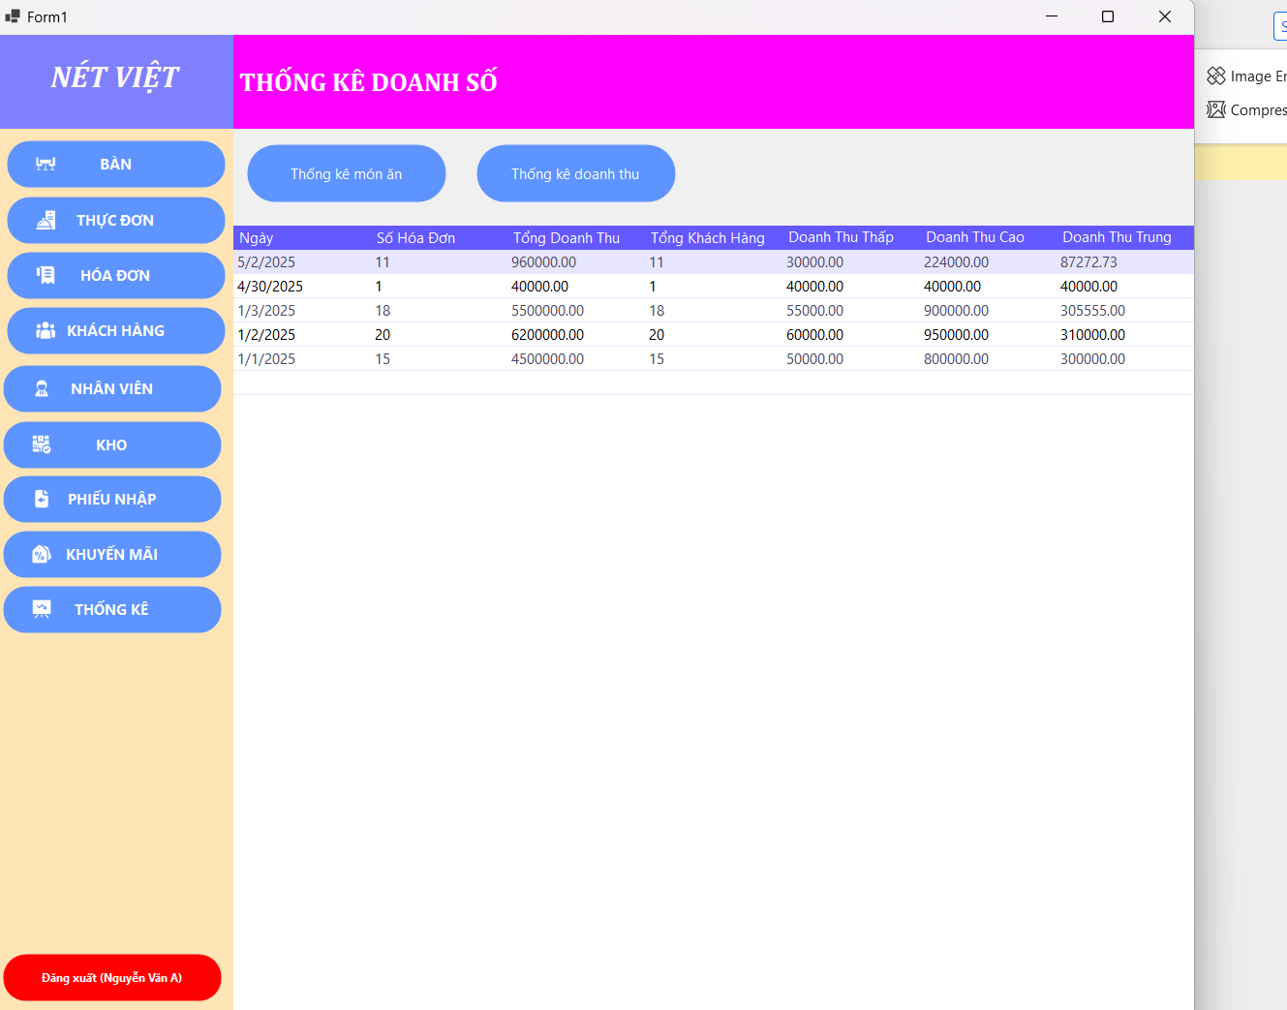

Hình 4.8. Giao diện màn hình quản lý doanh thu

Giao diện “THỐNG KÊ DOANH SỐ” hiển thị bảng tổng hợp các chỉ số kinh doanh theo từng ngày. Bảng gồm các cột: ngày, số hóa đơn, tổng doanh thu, tổng khách hàng, doanh thu thấp, doanh thu cao và doanh thu trung bình. Phía trên có hai nút chức năng: “Thống kê món ăn” và “Thống kê doanh thu” giúp người dùng chuyển đổi nhanh giữa các loại thống kê. Menu bên trái giữ nguyên các mục chức năng chính, màu sắc rõ ràng, bố cục gọn gàng, giúp theo dõi hiệu quả kinh doanh một cách trực quan.

Chương 5: KẾT LUẬN

5.1. Ưu điểm của đồ án:
Đồ án “Xây dựng phần mềm quản lý nhà hàng” đã hoàn thành các chức năng cơ bản và cần thiết nhằm hỗ trợ công tác quản lý trong hoạt động kinh doanh nhà hàng. Phần mềm có nhiều ưu điểm nổi bật như giao diện trực quan, dễ sử dụng, được thiết kế thân thiện với người dùng, thuận tiện cho cả nhân viên và người quản lý thao tác. Hệ thống giúp tự động hóa các quy trình như gọi món, thanh toán, theo dõi kho, từ đó giảm thiểu các thao tác thủ công, tiết kiệm thời gian và nâng cao hiệu quả công việc. Việc quản lý dữ liệu được thực hiện tập trung với cơ sở dữ liệu rõ ràng, đồng bộ, giúp lưu trữ và truy xuất thông tin nhanh chóng và chính xác. Ngoài ra, hệ thống còn hỗ trợ các chức năng báo cáo – thống kê như doanh thu, tình hình bán hàng, lượng nguyên vật liệu tồn kho,… giúp nhà quản lý dễ dàng theo dõi tình hình hoạt động và đưa ra quyết định kịp thời. Đặc biệt, hệ thống cho phép phân quyền người dùng theo từng vai trò cụ thể như nhân viên phục vụ, bếp, thu ngân hay quản lý, đảm bảo tính linh hoạt và bảo mật trong quá trình vận hành.

5.2. Hướng phát triển của đồ án:
Mặc dù hệ thống đã đáp ứng được các yêu cầu cơ bản, nhưng vẫn còn nhiều tiềm năng để mở rộng và phát triển nhằm nâng cao trải nghiệm người dùng và hiệu quả quản lý. Trong tương lai, hệ thống có thể được phát triển thêm ứng dụng di động (mobile app) để nhân viên phục vụ có thể gọi món trực tiếp từ điện thoại, giúp tăng tốc độ và tính linh hoạt trong quá trình phục vụ. Ngoài ra, việc tích hợp chức năng đặt bàn trực tuyến sẽ tạo điều kiện thuận lợi cho khách hàng đặt trước qua website hoặc ứng dụng. Hệ thống cũng có thể được tích hợp với các phương thức thanh toán điện tử hiện đại như quét mã QR, ví điện tử (Momo, ZaloPay, VNPay…) để đáp ứng xu hướng tiêu dùng không tiền mặt. Bên cạnh đó, nhóm định hướng bổ sung chức năng ghi nhận đánh giá của khách hàng về dịch vụ để cải thiện chất lượng phục vụ. Việc ứng dụng trí tuệ nhân tạo (AI) để phân tích xu hướng gọi món theo thời gian cũng là một hướng đi tiềm năng nhằm hỗ trợ công tác dự báo và quản lý kho hiệu quả hơn. Cuối cùng, hệ thống sẽ được mở rộng để hỗ trợ quản lý nhiều chi nhánh nhà hàng, cho phép người quản lý theo dõi hoạt động và đồng bộ dữ liệu một cách tập trung, hiệu quả trên toàn hệ thống.

TÀI LIỆU THAM KHẢO

- Nguyen, T. H. (2020). Restaurant management systems: Principles and applications. Hanoi Publishing.
- Lee, S., & Kim, J. (2019). Digital transformation in restaurant operations: A case study of POS systems. Journal of Hospitality Technology, 15(2), 45-60. https://doi.org/10.xxxx/xxxxxx
- Coronel, C., & Morris, S. (2018). Database systems: Design, implementation, and management (13th ed.). Cengage Learning.
- International Institute of Business Analysis. (2015). A guide to the business analysis body of knowledge (BABOK Guide) (3rd ed.). IIBA.
- Wang, L., & Chen, Y. (2021). User experience design for restaurant ordering apps. International Journal of Human-Computer Interaction, 37(8), 721-735.
- Object Management Group. (2017). Unified Modeling Language (UML) specification, version 2.5.1. https://www.omg.org/spec/UML/2.5.1
- Pressman, R. S., & Maxim, B. R. (2020). Software engineering: A practitioner’s approach (9th ed.). McGraw-Hill.
- Statista. (2023). Global restaurant management software market size 2023. https://www.statista.com/reports/restaurant-software-market

